古代東山道川路ルートロマン

今から1300年程前の古代東山道について、令和3年７月南信州新聞に市澤英利前上郷考古博物館長が、ルート研究を「道筋を探る」と題して発表された。それによれば開通初期は、川路を通っていたとの説である。かねがね関心を持っていたが「やはりそうか」と心を打たれ、川路地区民として裏付け資料を提供し、ぜひ後世に伝えたいと筆を執った。
今回たまたまタイトルが川路となっているが、これは川路だけのことでなく、阿智・三穂・竜丘・松尾・上郷・座光寺等に関わるロマンであり、今後各地区が古代古墳と言う点を繋いで、ルートを明確にしてもらいたいとの願いである。
考古学者歴史学者でもない筆者は、専門的視点に欠けるが、80年の地域生活体験や言い伝えを重視し、若い世代向けに起稿したもので、学問的には間違いもあると思うのでご指摘を頂き、栄華の夢を後世に伝えたいと願う。
正清寺前方後円墳と花御所
東山道とはどんな道であったか、知っているようで本質を理解している人は少ないと思う。古墳時代西暦700年代初期頃、今で言う高速自動車のような道が、奈良京都から信濃の国を通り、東北陸奥福島あたりまで整備されていた道であると言われている。歴史書に登場するのは、700年代初期であるが、川路を通っていた時代はさらに古いと推察する。現代の東名高速道等に比較し、当初は内陸を通り直線的に目的地を目指していた感がある。この道の用途は、当然ながら物資の輸送物流は言うまでもないが、この道を通し大和政権の浸透を図ったものと思われる。道ができれば商店街そして信仰文化の流入や施設ができ、地域が栄える姿は今も変らない。とは言っても当時の川路全体の戸数は50戸程度と推測されるから、商店街形成は相当のちのことと言えよう。現在三穂立石地区は、飯田市における中山間地に指定されているが、存在する古刹立石寺などは、藤原時代の先端文化が定着した姿と受け止め、道路の重要性を痛感する。
さて市澤説を要約すると、当然のことながら、美濃の国岐阜県から恵那山神坂峠を越えて信濃路に入る。山越え最初の駅は阿智駒場の駅。初期は少し私見を交えて、立石を経て三穂南伊豆木を通り、砧峠を越えて川路に入り、月の木古墳群を経て5区殿村遺跡から正清寺古墳脇を通り、上川路に渡り金山・塚原古墳群から殿岡育良の駅、更に松尾水城上溝そして上郷飯沼・座光寺清水恒川遺跡方面ルートで、いわゆる恵那の山越え後は天竜川に沿い最短ルートを進んだとある。
かねがね関心を持っていたと言うのは、平成14年の川路・龍江・竜丘治水対策工事完了前10・11年に、正清寺古墳付近の発掘調査が行われ、毎日のように発掘現場を見ていて、どうしてここにこんな大きな古墳がるのかと思ったからである。調査結果によればこの古
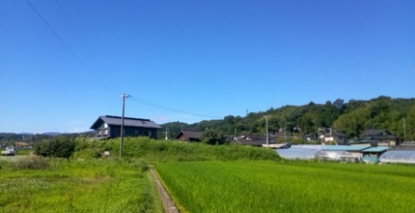
墳は、周溝を含め東西90メートル南北70メートルの前方後円墳で、正確には久保田1号古墳と呼ばれ、海抜377メートルに位置する飯伊では最も低い地に築かれた古墳と言われる。昭和36年・58年における水害の水位は376.5メートルと記録されているが、築造時は水のつかない安全な日当たりの良い絶好の地であったのであろう。そして飯伊における東山道ルートの大型古墳は、どの古墳を見ても自然環境がその地域の最高の場所に築かれている。
正清寺古墳
古寺・屋敷
周溝部
後円部
前方部
この塚の埋蔵物については、精巧な馬具に特徴があると言われ、久米川隣り上川路御猿堂古墳からは、中国唐から輸入されたと言われる国重文画文帯四仏四獣鏡が出土している。規模から言えば正清寺古墳は御猿堂古墳より大きく、周りに池すなわち周溝を巡らした大規模古墳で、しかも二重の周溝が築かれ、溝の内側には天竜川の石を瓦状に並べた葺石手法を施し、当時の都古墳同様な築造手法が取り入れられ、文化の交流が他地区より進んでいたと思われる。加えてこれほどの古墳築造を許可された役人は、相当な地位にあったことが推察される。
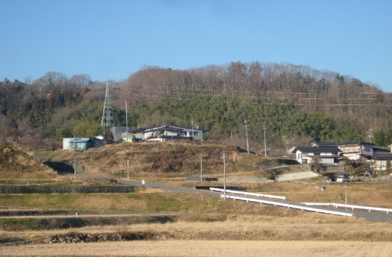
この古墳の周りには閻魔王葺石円墳・久保田2号古墳・岩本葺石円墳・坂袖古墳が配され、インターネットで見るならば、世界遺産に指定された奈良百舌鳥古墳群と同様態で、これを見れば在りし日の姿が想像できる。更に築造時期は500年代後半とのことで、周溝付近から唐で焼かれた陶製枕が出土しており、上級役人の墓との説が一層裏付けられた。加えてこの古墳は5世紀初期から後期にかけて手直しが行われた形跡があり、一代だけでない埋葬が推察されると言われる。又、この古墳を始めとして上川路には御猿堂前方後円墳・馬背前方後円墳、更に塚原二子塚前方後円墳と大規模古墳が繋がり、共通埋蔵品は馬具である。このような実態を見るに当地域は、大和朝廷へ供給する馬の生産地であり、上位の役人や馬飼育者すなわち豪族が存在したと推察される。当時朝廷への租税物納は馬に頼るより方法なく、馬の飼育生産は必然と言えよう。その裏付けとして近くの花御所地籍の北には、牧山・大牧・牧と言う小字、隣接三穂地区には小牧地名が存在しており、これは牧場や牧草地であった可能性が高く、近くの花御所古墳群には、13基の小規模古墳が確認されている。
一本平工業団地
牧山
国道151から見る花御所

この花御所地名について、1700年代初期に記され、飯田美術博物館織田学芸員が翻刻した開善寺の歴史を綴る開善寺常住録には、「後醍醐天皇の娘である何番目かの宮が、わけあって当山の西の久米河の上流に流刑とされた。その地を花御所と呼び、その地のそばに琴原という場所がある。当寺の八つの境内の一つである。考えるに後醍醐天皇の娘や彼女に仕える宮女などが琴瑟を弾き、松原の月に歌っていたことに由来するのではなかろうか」とあるが、川路地区の小字を研究された竜丘嶋の故今村理則氏は、地形的に見て山裾の端で高いところ、すなわち端高所から付けられたとしている。
御所とは天皇や皇族が住む所と理解されており、赤石岳のふもと大鹿の御所平は、宗良親王が30年間住まわれて呼ばれるようになったと言われている。一方川路地域の言い伝えでは、伊勢神宮で天皇に替わり祭事を執り行った後醍醐天皇の子供斎宮巌子女王が、この地に住まわれ、近くの松原で琴を奏でていたので琴原と呼ばれる小字も現存し、奈良京都との関りも想像される。更にはその昔この地は皇后の領地で、奈良京都から遠いへき地であることから、抗争による島流しの地であったとも言われている。しかし近頃の調査研究では、琴原は事原に起源し、事の字の字源は神に仕える仕事すなわち神主の仕事を指すと言われ、神を祀る原とする説が有力である。
花御所地名に関わって、この地が皇后の領地であったとする説について、その昔は天皇の領地・皇后の領地が存在していたようで、久米の光明寺は、聖武天皇の后・光明皇后懐妊に際し、千手観音を祀り安産祈祷を行い無事出産、光明寺名を賜与されたとの寺録などから推察し、皇室に関わりのある地と推論したが如何であろうか。久米と川路は離れているが、歴史的には伊賀良の荘として今で言う同一行政管轄下にあったと捉えたい。
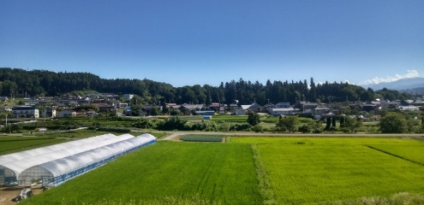
さて現在川路・上川路は、久米川をはさみ川路・竜丘に区分されているが、古墳時代はそうした区分けはなく、正清寺古墳から久米川を渡り竜丘上川路に進む道は、国道151号線現2区公民館辺りを初瀬と言い、上川路御猿堂古墳東南地籍には、伊豆木渡りと言う小字があることから、この付近を渡り金山旧街道を通り塚原へ向かったと推察できる。初瀬とは山を越えてきた道が初めて浅い瀬に出会い、川越ができる意であろう。この久米川には四丁橋と呼ばれる橋や小字四丁があり、4町歩にわたる広い農地を指すのか、郡司級の古墳埋葬者に与えられた4町歩の土地を指すのかと思いを巡らすが、近くに三反田地名もあり、飛鳥奈良時代の班田収受法に関わる租税単位が小字に残ったものと推察する。一方8世紀の律令制度では、職田として太宰少弐次官級の役人に4町歩の土地が与えられたとあり、阿智の会地地区には、東山道駒場駅長の食用水田と言い伝えられる関田地籍もある。更に座光寺恒川遺跡郡衙跡地には、八丁地（寺）名小字があり、役人の領地あるいは寺跡とも言われていることから、四丁地名は注目される。ただし関田小字は、官吏水田入り口の意かもしれない。
御猿堂古墳
伊豆木渡り
馬背古墳
久米川
三反田

初瀬
開善寺
川路と竜丘堺の2区から川路自治振興センター4区にかけては、班田時代の小字が多く残っており、阿智村駒場関田付近とよく似ているが、特に川路では、中条・坪内・八反田・五反田・三反田・四丁・横枕等他地区以上にその名残が存在する。これは川路地区が奈良時代米の生産性等が高く、早くから水田整備が成されていた証と言えよう。
川路に残る最初の検地は、西暦1649年の慶安検地で、正清寺古墳一帯を小寺と表示している。この小寺平は清正寺古墳に続いておることから、500年代後半の古墳築造期に近辺にお寺があり、古墳埋葬者の葬儀を執り行ったものと推察する。
発掘調査報告では、古墳周りの周溝土手で葬儀祭祀を行った形跡があると記されており、近くには前述の小寺と呼ばれる小字が残り、その関連性が一層裏付けられる。そして小寺平には屋敷と言う小字があり、古屋敷と呼ぶ屋号の家がある。この古屋敷名は殿岡育良の駅付近の小字にもあり、名古熊地区誌では、育良駅の役人が住んだ屋敷跡と記されておることから、古墳に埋葬された役人の住んだ屋敷跡と推察できる。古屋敷家は小寺平より一段高く、更に古墳から見て西の小高い地籍を西岡と呼び、古墳上から西北側に目を向けると、今洞地籍の東端に、築造時から住んでいたと推察される清水・関島一族の集団墓地が確認できる。この墓地は今洞耕地の東端で優良耕地の一角であり、極めて眺望の良いことから正清寺古墳とのつながりが想像でき、発掘調査では古墳下に先住者住居跡が確認され、転居を伴って盛り土をし大規模古墳を築いた状況が伺えるとあり、現在古墳周辺に居住する住宅の祖先は、古墳時代からの継続者と想像する。
なぜここで清水・関島姓の墓地について記したかと言えば、川路地区の墓地形成状況を見ると、多くが現国道151号線沿いの山際に集中しており、国道沿いに残る赤線道すなわち当時の作道沿いである。この道は古代東山道川路路線の近道と推察される山際道である。これに対し今洞地籍と言う優良農地の一角に墓地を築いている状況は、他には見られないことからの推察である。とは言え現在文字確認ができる墓石は、1,500年代後半戦国時代のもので、それも後年江戸時代後期に建立されたものと推察する。
役人が住んだ住居跡が小字屋敷と述べたが、これは竜丘上川路にも共通し、御猿堂古墳の近く開善寺地籍の小字は内屋敷と言い、更にその南東道路沿いには屋敷と呼ぶ屋号の家があり、川路同様古墳時代の名残が現存する。
これまで述べた正清寺古墳だけの説明では、古代東山道が川路を通っていたとの裏付けにはならないが、前述の通り川路・上川路・桐林・松尾・上郷飯沼・座光寺と大型古墳が続き、地図に落とせば帯線状に続く状況から道の姿を推察したもので、しかもそれらの古墳は6世紀前後の築造と言われるから、一層当時の道が想像でき地域が栄えた姿が伺える。重ねて言うならば、これだけの大型古墳があるということは、産業があったからで、馬の生産の他米絹麻紙等相当な産地であったと推察される。
特筆すべきは大型古墳が連なることの意義で、全国的にも奈良・大阪・和歌山地区には多いが、他地区には少なく、この伊那谷に1500年前に存在した意義である。言い換えれば豪族が数多く存在し切磋琢磨した事実である。それは都に負けない何かがあったのか、伊那谷魂がそうさせたのか興味は深い。
更に奈良時代717年に時又長石寺が開山していることである。この寺は当時仏教布教のため全国行脚をしていた行基菩薩の開山と言われ、山本久米光明寺も同年代行基の開山である。阿智園原には廣拯院、立石に立石寺そして時又に長石寺、この存在を線で結ぶとやはり道の存在が推察できる。ただし市澤氏が述べるように古墳時代以降道路改良が進み、現在一般的に言われる阿智から山本久米・伊賀良殿岡ルートが誕生したものと同様の推察をしたい。いずれにしても大型古墳が連なるのには、それなりの大型道路が開通していたはずであり、現在の社会施設もその状況は全国的な姿である。
前段のまとめとして、前述の通り共通する古墳出土品は精巧な馬具であり、全国的な調査資料では、飯伊は全国一の馬具出土量と記されていることから、当地は古墳時代大和朝廷を支えた有数な馬の産地と推察したい。

砧峠
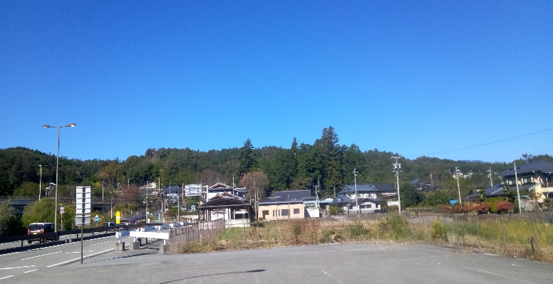
東山道川路ルート説を北端の正清寺古墳か始めたが、これは竜丘・松尾・上郷・座光寺ヘ繋がる重要ポイントと捉えたからである。さて三穂南伊豆木から川路に入る現赤線道砧峠であるが、ロマン性や上品な響きのある地名である。砧とは、一般的にその昔肌触りをよくするために絹をたたいた台や棒そしてその響きを総称すると言われる。これは大和朝廷時代朝廷へ納める税金は、お米の他庸布すなわち絹や麻を納めたもので、とりわけ絹は天皇や貴族の衣装用であったとされる。この絹を天皇がお召しになると夜な夜な槌でたたき、肌触りを良くし、馬につけて難所神坂峠を越え都へ向かった農民の姿が目に浮かぶ。そして絹を上納したと言うことは、この地がすでにこの頃からから養蚕の産地であったことが推察される。しかし現在の言い伝えは、農民の夜なべ仕事藁たたきの音が聞こえる峠とされていることは残念である。峠を下った大明神原一帯は、今でこそ竜西一環水路が通り水の供給はたやすいが、当時はため池に頼っていた時代であり、米作りは大変なため絹で租税を賄ったと想像する。
ではなぜ砧峠が川路の入り口かと言えば、阿智村駒場関田付近の小字の中に、川路会地線と記された古道があり、この道が三穂立石そして伊豆木の南端を通り、砧峠に至っていると推察したからである。
三遠南信道天竜峡インター入り口
三遠南信道
国道151号線
砧峠
大明神原諏訪神社
この砧峠地名に関わって、岐阜県可児市には帷子なる地名があり、この地は東山道が通っていたと言われ、早くから養蚕の産地で、地名の由来はその昔、皇后がこの地でとれた絹の着物を着て亡くなったことから付けられたと言われる。神坂峠を隔てた隣が養蚕の産地帷子なら、伊那谷川路に養蚕の産地砧があっても不自然ではないと考えるが如何であろうか。
砧峠を越え川路に入り、清正寺古墳方面へどのように進んだかを推察するに、峠を下ると大明神原に至り諏訪神社がある。御柱で有名な諏訪社は、日本の三大神社であり、起源は西暦500年代とも言われ、狩猟農耕の神である。古道があって神社ができたか神社脇を古道が通ったかは不明であるが、慶安2年1649年の検地に7町歩以上大明神原とあることから、諏訪神社そのものでなくてもすでに神社が存在した可能性は高い。当時の大明神原一帯は、平坦な松・楢林と開墾地を想像し、遠くに伊那山脈や赤石山脈さらには雄大な天竜川を望み、開かれた地との感を抱く地域であり、旅人はこの開かれた地に至りやれやれと一息ついたであろうと推察する。この神社の狩猟神事が少し離れた川路3区御射山原で行われ、小字辻付近には神事のための辻大明神が存在したと村史にあり、古い歴史が推察できる。
月ノ木・殿村古墳
大明神原諏訪神社から天竜川に向かって下ると、現竜峡中学校東下段国道15号線天龍峡分岐点付近字有馬垣外6区藤井寺観音様に当る。この観音様はその昔、月ノ木地籍にあり移築されたと言われ、付近一帯は地形的に集落の存在が想像できる。更に下れば川まで続く平坦な地籍、月ノ木古墳群が目に留まる。月ノ木とは川路の伝説言い伝えによれば欅の大木であったとあり、何かのシンボルとして植えられていたものであろう。
この遺跡は、治水関連発掘調査で5世紀6世紀の小規模古墳７基が確認されているが、これだけ集中して存在することは、集落がありしかも豪族もしくは役人が居住していたと推察できるし、この地点は天龍峡峡谷ヘ向かう分岐点が存在したのであろう。発掘調査によれば下段の現川路浄水場付近一帯は、湧き水豊かな井戸下地籍と言い、水田栽培は早くから行われていたようで、鉄製の鍬等を含め農地跡や集落跡が確認されたが、古墳の存在は東端天竜川沿いに密集し、現在墓地も多いことから月の木地籍の東端天竜川沿いは、民家と言うより墓地地籍であったと推察する。
井戸下地籍は、名前のとおり湧き水が多く湿地帯であり、更にこの地には珍しい出来島と呼ぶ小字が存在する。この地名は全国に数件存在し、他地区では文字のとおりできしまと読むところから、天竜川の氾濫によりできた耕地と理解する。川路水防史では、この地は多くの住民の共有地で、水害等により米の収穫ができず年貢が納められないとき、この地からの収穫を共有者名で納めたとあり、川路における水難の長い歴史を知ることができる。
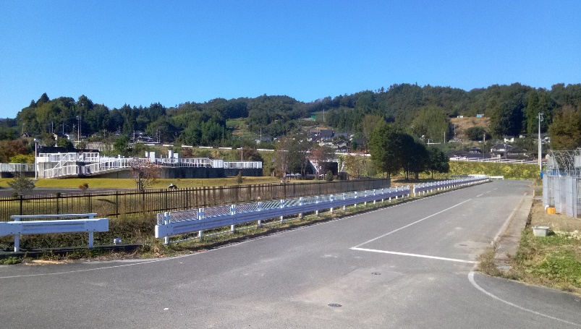
月ノ木古墳は比較的小規模であるが、鎧や馬具等の埋葬が確認されており、どのような役人豪族が埋葬されたのか推測するに、遺跡付近には梶垣外・梶垣外下と言った小字が存在する。これは主要道の沿線に馬具等に関わる鍛冶屋が存在したか、初の免平一帯が紙の原料梶の産地であったか、はたまた神社があり神に関わる木すなわち梶が植えられていたかと想像は拡がる。
井戸下
月の木
川路下水処理場
国道151号
禰宜屋沢
初の免
初の免と呼ばれる小字は、検地における最初の起点面で租税を免除された地、あるいは荘園・神社領地で租税を免除された地、塩を扱い租税を免除された地等の説があるが、付近に紙屋と呼ばれる屋号の家が数軒あることから、初の免平が紙の原料梶の産地で、荘園扱いされていたと考えることが妥当ではなかろうか。一方広い初の免平の北側には、禰宜屋沢が流れ下流に禰宜屋家が現存し、禰宜屋平と呼ばれる耕地もあることから、この付近に神社があり神に捧げる木、梶の木が植えられていたとも考えられる。梶の木は中国原産で日本へ渡来し、樹皮を紙・縄・布に加工するほか、神に捧げる木として重要視された歴史があり、広い初の免平は、地形的に見てなだらかな段々畑で、梶の栽培に適し、前述の砧同様紙を都へ送り出していた租税免除の地とも推察できる。この梶の木も古道東山道を通し奈良の都から伊那谷へ届いた副産物と推察する。
この梶垣外地名については、竜丘上川路御猿堂古墳の近く、開善寺南地籍に梶屋垣外小字があり、馬の産地であり米作地には当然鍛冶屋が存在したと考えるが、月之木古墳近くでは梶垣外と呼ばれ屋が付いていないことから、むしろ神仏習合の神社もしくは寺が存在し、社領地・荘園領地として荘免が初の免に繋がったのではなかろうか。又、竜丘桐林地区にも梶垣外小字があり、この付近にも神社が存在する。更に諏訪大社の家紋は梶の葉であり、神に供える木とも言い伝えられることから、神社荘園領地と捉えたい。と言うことは古き時代には、この付近に神仏集合の神社もしくは寺があり、集落の中心地であった可能性が高い。
付け加え梶垣外地名について、その昔、鍛冶屋は火事につながると梶の字を用いた傾向があるが、屋の字が付くか付かないかで鍛冶屋跡か神社跡と判断することが適切と捉えたが如何であろうか。
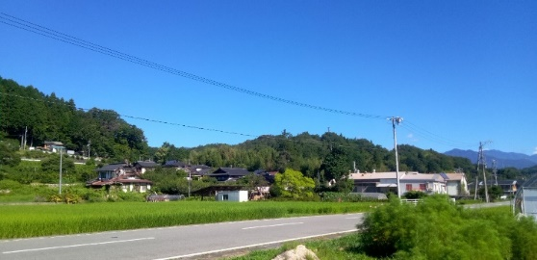
月の木を下ると川路の最下段殿村遺跡に当たる。この辺りには昭和36年水害前川路小中学校があったが、昭和6年泰阜ダム建設以来毎年のように水害に会い、夏休み前には校舎の二階へ机椅子を上げて休みに入ることが通例な水害常習地帯であった。この遺跡からは発掘調査で全国初の船をこぐ人が乗った珍しい船形埴輪が発掘された。これは位の高い者の埋葬時死者の御霊を送る意味合いの副葬品と言われることから、正清寺古墳同様豪族の墓と推察できる。埴輪は低温で焼かれ粘土で、どこ産か不明とあるが、おそらく大明神原諏訪神社東方若洞地籍から現6区公民館付近にかけて帯状の粘土層があり、明治大正昭和初期には瓦焼成業者が数軒あったことから、この粘土が使われた可能性が高い。又、四獣鏡が出土しており、これは当時高度な鋳造技術を持つ奈良地方からの流入品と考えられ、物の流れが推察される。とは言えこの豪族は何の産業により定住したのであろうか。確かに井戸下は甲子山付近からの湧き水による水環境が良く、米の栽培に適しており貴重な産地であった可能性は高い。
大榎公園
殿村村
川路神社
留留女沢
女
下の寺
この地籍北上段の小字は殿村と呼び、川路の小字を研究された今村道則氏は、とのはたなの転で棚状の自然堤防状地形を指し、むらはむれで集落を指すと解説している。確かに地形的には北側を流れる留留女沢によりできた扇状地の一角とも考えられるが、筆者はむしろ古墳に埋葬された豪族役人が住んだ地籍で、殿があった地と捉えたい。殿村の呼称は松本諏訪等にもあり、いずれも発掘調査で神社等の存在が確認されている。
船形埴輪の出土は全国で30数例しかなく、近畿地方に多く、船の上に死者の遺品や誇り物を載せて送り埋葬したと言われることから、埋葬者の地位は高く、6世紀すでにこの地に高度な関西文化が及んでいた証で、これもまた東山道文化遺産と言えよう。更に殿村地籍の西方には下の寺地籍があり、前述の正清寺古墳付近にある上の寺小寺同様に、豪族埋葬時から続く寺の存在が推察できる。
正清寺古墳も殿村遺跡も、過去における川路水害危険条例地区内の古墳は、治水対策事業により極めて精緻な発掘調査が行われており、従前まで行われていた数日間の調査や高校生の部活調査とは異なり、古代東山道川路ルート説の推察がよりリアルにできることである。
中条八幡様
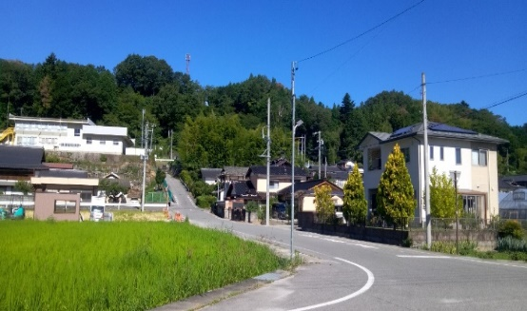
殿村遺跡から北に東山道と推察する下条街道遠州街道の元道を進むと、現川路自治振興センター下段に至る。この地には寺が存在したとの記録はなく、大正4年まで文禄2年勧請の中条八幡神社が祀られており、現在は川路小学校の東側へ川路神社として移築されている。
禰宜屋
八咫ケ洞
坊垣外
中条八幡社跡
この付近は前述の通り条里制度に関わる小字が多く残っており、センター付近には中条・坪内・八反田などの他、神社に関わる禰宜屋・稲葉・宮之前・神社の境内を指す坪之内や宮之脇・宮ケ洞、神に仕える鳥八咫烏が住む八咫ケ洞に加えて、坊垣外・寺田・仏供田・福田・大門等が存在する。これは平安時代頃から神仏習合と言われ、神と仏は一体とする考えが広まり、八幡様は神であると同時に八幡大菩薩として仏でもあると位置づけられた歴史があり、その名残が小字に残る代表的な地域と推察する。
坪之内
大門
宮之前
川路自治振興センター
稲葉
歴史は若干下るが、小字大門と呼ばれる地籍は、東山道と推察する道との交差点に大きな山門が存在し、その坂を山側に上り詰めた坂頭に神社であり、大菩薩が祀られた寺がある姿が想像され、主要道が通っていたと推察できる。この神社に祀られる神は、第15代応仁天皇で日本書紀では譽田天皇とされ、中世以降特に鎌倉幕府は、軍神いわゆる戦の神八幡神として位置付け、一村一神社的に祀られてきた。又、小字稲葉は、神にお供えするお米を干したところとも言われる。一方神社西方には、西方浄土と言われるように仏供田とも呼ばれる寺田が存在し、神仏習合の歴史が読み取れる。
この近くには城山と呼ばれる山が存在するが、発掘調査では城跡が確認されていない。一方竜丘桐林の桐林神社南には、やはり城山・梶山が存在し、戦時や災害時に住民の避難場所と解説されていることから、川路の城山も同様に捉えたい。この他川路地区と竜丘地区の小字は、共通点類似点が多く地域の繋がりを感じる。
辻大明神・下辻古墳
大門地籍から街道を北に200mほど進むと、下辻垣外・辻垣外・辻前に至る。この小字辻についても主要街道があり、辻大明神・琴原山の神に向かう道路が交差することから、辻と呼ばれるようになったと推察する。ところがわずか100m足らずの区間に、辻・下辻と小字に残る辻が二つ存在することは、それなりの理由があると考えられる。この辻は江戸時代山本にあった尾張名古屋藩の分家高須藩竹佐陣屋へ通ずる竹佐街道との交差点辻でもあったが、それ以前は辻大明神ヘ向かう道筋であったと推察する。辻大明神の上段には御射山原遺跡があり、前述の通り川路大明神原諏訪社の狩猟神事が行われた地とされる。諏訪大社においても狩猟神事は大社から離れた富士見町で行われ、御射山神社と呼ばれ諏訪大社の摂社扱いになっているが、辻大明神も川路大明神原諏訪社の狩猟神事に関わる御射山神社的存在であった可能性が高い。それは江戸時代初期明暦年間に、大明神原諏訪社へ合祀されたことからも諏訪神社系の神社であった考えられる。このように地域にとって重要な神社へ向かう辻ではあるが、あまりに急な山道であるため、南側から勾配を抜き曲がりを重ねて神社へ向かう道を作り、これを下辻としたのではないかと推察する。ただしこの下辻ルートの下には横穴式下辻古墳があり、その上を通る道筋に疑問も残る。
御射山原
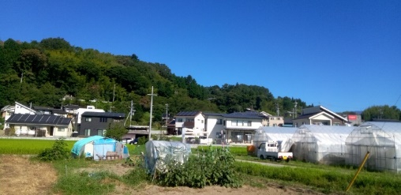
この御射山原は、国道151号線と相沢川の交差点南上段の海抜450メートルの原を指し、川路地区に於ける上・中段遺跡群である。この地籍は推測100万年前頃天竜川が流れていたと言われ、表層下からは赤石岳にある赤チャートの丸い流石が出てくることから証明される。一方この地籍は隆起して段丘ができ、現在に至っていると言われ、現在の天竜川河道が長い年月の浸食によりできたとの説は否定されている。又、終戦直前海軍が地下軍需工場を築くため、御射山の相沢側から宮が洞に向け地下壕を掘削し、その残骸の一部が現存するが、この折ブルドーザーが軍需道路を整備したため、古代の山道は姿を変えてしまった。
辻

下辻

国道151号
辻大明神跡？
御射山原遺跡の下段現国道151号下には、下辻古墳があり、川路地区では数少ない横穴式の大型古墳である。月之木・殿村古墳同様に、この古墳の埋葬者はどのような者かと思いを巡らすに、辻前一帯は御射山原からの湧き水による上級水田地帯で、米の産地であったと推察されるが、この御射山原については、辻垣外地籍にあった辻家に残る明治時代古文書に、御射山和紙と印刷された紙が用いられていることから、この一帯が和紙の原料梶の栽培地であった可能性が高い。前述小字梶垣外で付近の屋号に紙屋が多いと記したが、辻付近にも紙漉き農家が多く、江戸天保年代には、紙問屋叶屋が時又港から江戸へ紙を出荷したと言われることから、辻大明神と梶の木、その後紙漉き地場産業が起業、すなわち馬の飼育・米作り時代を経て、時代は少し下り紙の生産に携わった豪族の存在が推察される。
川路では現国道151号より上段遺跡は縄文弥生、中段国道一帯は弥生時代の生活圏で、下段正清寺・下辻・殿村・月之木遺跡は古墳時代の奈良平安文化生活圏とされ、湧き水に恵まれた平坦地に居住し、米作・馬の生産・絹・紙の生産により産業振興が成されたと推察したい。
琴原山の神
前述の辻を三穂に向け沢筋を上がると琴原地籍に琴原神社がある。この神社は村史では山の神社と記述されている。古い歴史を遡ると1182年寿永元年12月7日勧請との記録も残る神社で、本殿御扉内には右に不動明王像、中央に跛山女人像、左に高御産霊神・神御座霊神の御札が祀られており、ご神体の確認から主神は足の不自由な山の神である。山の神は農耕の神で体の不自由な女神像は岐阜美濃に多く、東山道を通しこの地にお迎えしたものと推察する。
東山道とはかけ離れるが、この神社の呼称が6通りあることで、まず村史にある山の神社、次は愛染山の神、続いて琴原明王山の神、琴原山の神、琴原神社と変遷し、この他、事原神社との記述も残る。これはそれぞれの時代における宮司の考え捉えにより移り変わったものと推察する。
例えば当初美濃からお迎えした素朴な農耕の神に対し、当時の宮司は、江戸初期松本神林地区にある愛染神社の起源、古歌春雨抄に歌われる「信濃なる逢初川のはたにこそすくせ結ぶの神はましませ」を基に、近くを流れる相沢を逢初川と重ね、結ぶの神、高御産霊神・神御座霊神をお迎えしたものと推察する。ところがこの相沢は古来、川の字表現はなく今にして違和感を持つ。その後修験山の神の御神体、不動明王をお迎えして琴原明王山の神と呼ばれるようになったと思われる。更に不動明王をお迎えするころ琴原お姫様神話が定着し、山の神と琴原地名が重ねられるようになり、この不動明王のお迎えにより当初の足の不自由な女神像は相殿から隣に移り、摂社跛山神として祀られるようになった。跛山神は足の痛みや怪我の本復、女神なるがゆえ安産子育ての神として広く参拝者が訪れ、奉納した草履・わらじ・スニーカー・義足等が今も残る。
その後足の不自由な女神は一転、開善寺常住禄に記される江間尼浄元なる女性が、後醍醐天皇の第7皇女で、開善寺開基に関わり花御所の地に住んでいたとの記述から、摂社跛山神は巌子女王宮に変身、新たに飯田が生んだ彫刻家倉澤興世氏による豊満な美女像がご神体として奉納された。この結果摂社は跛山神とも巌子女王宮とも呼ばれる神社となり、琴原神社は本殿よりむしろ摂社跛山神の方が世に知られるようになっている
氏子は200人足らずの小規模神社であるが、4月10月の例祭には、美濃・三河・高遠等方面からの参拝者を示す絵馬・金的中額等が残り、盛会の名残を感じる。寛政年代の火災後復元した社殿は、前後左右に見事な彫刻が組み込まれ、飯田市有形文化財指定も可能と思われる造りで、威風な姿を今に留めている。
各地に残る山岳宗教神社も、歴史の中で多くの神々お迎えし、五穀豊穣・無病息災・婚姻結び・安産子育てと間口を広げ、人々を集め地域の振興を図った様子がうかがえる。これはすなわち今で言う地域振興であり、強いリーダーシップの存在が読み取れ、琴原神社も同様の歩みを重ねたと受け止める。
結び
以上市澤英利前上郷考古博物館長による古代東山道川路ルート説について、川路地区民として、竜丘上川路の繋がりから正清寺古墳・花御所、そして三穂との繋がりは砧峠、更には地区内月ノ木・殿村・下辻古墳等を上げ裏付け資料の提供を行った。
しろとの捉えだが、今から1,500年前の川路の歴史を見るとき、馬の飼育と言う産業振興が先か東山道整備が先かは判断しにくいが、結果として両条件整備が整っていたから栄えたと言える。以来働く者・消費するものが多ければ地域は一層発展し、住む人も更に増える姿は現代も同じと捉えた。しかしひとたび産業が衰退すれば、道路は残っても地域は衰退する。全国的に見て人口の多いところ、人の集まるところには大型有形文化財が残り、その裏面の地に残るものは無形文化財が多い。この差は地形上にもよるが、過去の歴史から見ればお金の集まる差とも言える。結果的に順番は別にして、地域の栄華は人口増・産業振興・道路交通機関整備であり、後世に地域格差を残しているが、今、明らかに変わってきたことは、IOT時代すなわち情報の取得活用が重要要素となっていることである。とは言っても仮にそれらの条件整備努力を行っても、山国で平地の少ない飯伊地区では制約要素が大きい。
若者がなぜ都会に出て住みつくのか、地域格差の拡大等から地方の時代と言われて久しいが、本当に地方は住みやすくなったのか。一方で地域の繁栄も大事だが、人生をどう豊かに生き抜くか、人それぞれの考え方の自立・個性化の芽も育ちつつある。それ故か合理性・スピーディー・ローコスト追及の社会も、いささかのあきらめとも捉えられそうなSDGｓ持続可能な社会形成へと変遷中である。一方コロナに関わってテレワーク時代と日々変わり行くが、何と言っても行政の先見性・政策立案・推進が重要となると振り返った。そこには人材育成・人を育てる施策が根底にあると思う。栄華の夢を追い求めるわけでもないが、若者が住み続ける地域であることを願ってやまない。

令和4年霜月
川路 関島雅直

